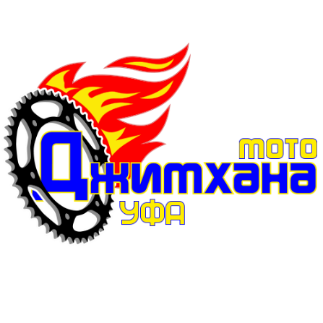
У Т В Е Р Ж Д А Ю

Председатель Исполкома
Мотоциклетной Федерации
Республики Башкортостан

_____________ Р.Н. Саитгареев
«____» ______________ 2026 года

Федерация Мотоциклетного спорта Республики Башкортостан
«Чемпионат Республики Башкортостан '26 по мотоджимхане»
(фигурное управление мотоциклом)

РЕГЛАМЕНТ СОРЕВНОВАНИЯ

- Общие положения
Данный регламент определяет порядок организации и проведения соревнования «Чемпионат республики Башкортостан по мотоджимхане ‘26» (фигурное управление мотоциклом).
Соревнование является вторым этапом Чемпионата «ПФО» (Приволжского федерального округа) 26г.

- Контакты для связи
Альберт Каримов:
тел.: +7(937) 4701407
vk: https://vk.com/id205537488
Владимир Шошин:
тел.: +7(963) 8900333
vk: https://vk.com/seledka_san
e-mail: mr.seledkin@inbox.ru

Наша группа вконтакте: https://vk.com/motogymkhanaufa
- Место и время проведения соревнований
Соревнования пройдут в респ. Башкортостан, город Уфа 27 июня 2026 года. На территории Центра спортивной подготовки Республики Башкортостан им. Баталовой Римы Акбердиновны по адресу: Проспект Дружбы Народов, 47.
Время проведения соревнования: 9.00 – 20.00
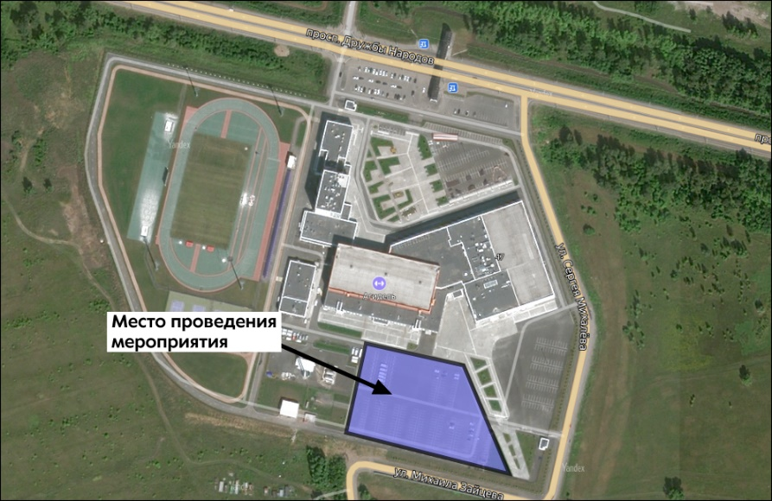

- Классы участников
К участию в соревнованиях допускаются участники всех классов с А по N.
Классы участников определяются в соответствии с положением о “Системе классов”. Организатор проводит награждение первых трёх мест в каждом классе.
Классы для награждения:
- Новички (D4 - N)
- Любители (D2 - D3)
- Спортсмены (D1 - C3)
- ПРО (C2 - C1)
- A-B
- Круизёры
(разбиение классов награждения может быть изменено позднее исходя из количества участников соревнований)
Специальные номинации (пример):
- Самая быстрая девушка
- Лучшее время трассы
* Номинации приведены для примера. Количество и название номинаций остаются на выбор организаторов и будут определены по ходу соревнования.

Вне зачета общих соревнований пройдут соревнования по мотоджимхане для детей.
Детские возрастные группы:
- 0-7 (Д7)
- 8-10 (Д10)
- 11-13 (Д13)
- 14-15 (Д15)

Особенности детских выступлений:
- Трасса будет часть от основной трассы
- Заезды в обеденный перерыв, обе попытки
- Взнос за участие 50% от взрослой стоимости (см. ниже регистрацию)
- Судейство по правилам взрослых соревнований, со всеми штрафами и правилами
- Время на изучение трассы 10-15 минут
- Желательна регистрация на сайте gymkhana-cup.ru (для соревнования детей создано отдельное соревнование)

Если регистрируетесь на сайте, то просьба сообщить фамилию имя и возраст Владимиру Шошину (telegram, watsapp, макс: +7(963)8900333, vk:https://vk.com/seledka_san, e-mail: mr.seledkin@inbox.ru)
В разделе регистрации участников подробно описаны все требования к допуску ребёнка на соревнования.

Предварительное расписание соревнований*
9.00 – 10.00 | Подтверждение регистрации участников, технический осмотр мотоциклов участников
10.00 – 11.00 | Общая тренировка участников
11.00 – 11.40 | Изучение трассы
11.40 – 12.00 | Открытие соревнований
12.00 – 13.00 | Соревнования детей (1, 2 попытки)
13.00 – 15.00 | Заезды. Первая попытка
15.00 – 16.00 | Перерыв. Подведение итогов первой попытки.  Награждение детей.
16.00 – 19.00 | Заезды. Вторая попытка
19.00 – 20.00 | Подведение итогов соревнований.  Награждение.  Завершение соревнования.
* в расписании возможны изменения.
- Регистрация участников
Заявки должны быть поданы заранее через сайт https://gymkhana-cup.ru.
Заявку необходимо подать до 23:00 24.06.2026.
(для выбора номера участника рекомендуем не тянуть с регистрацией).
В исключительном случае допускается регистрация непосредственно в день проведения соревнований. Заявочные формы можно будет взять и заполнить в штабе соревнования. Заявка будет принята в том случае, если будут свободные места.

Один спортсмен может зарегистрироваться на соревнования и участвовать в них только на одном мотоцикле.

Подтверждение регистрации в день соревнований:
Участники должны:
- Предъявить удостоверение личности
- Действующая спортивная лицензия (кроме участников детей). При отсутствии – будет оформляться на месте. Цена – 1000р.
- Предъявить действующую «спортивную» медицинскую страховку на время проведения соревнования с покрытием не менее 100000р. (на месте оформляться не будет!)
- Заплатить взнос участника соревнований:
Дети – 1000 р.
Класс N – 1500 р.
Остальные – 2000 р.
- Получить стартовый номер (2шт. – 1 на шлем и 1 на мотоцикл)
- Поставить подпись в заявочной форме
- Пройти техническую инспекцию мотоцикла:
Все мотоциклы, участвующие в соревнованиях должны пройти техническую инспекцию.
На протяжении всего соревнования допускается проведение дополнительных технических инспекций на усмотрение технического комиссара.
- В случае отсутствия необходимых документов участник к соревнованиям не допускается.
- Поставив свою подпись в заявочной форме, участник соревнования обязуется подчиняться требованиям официальных лиц соревнований и требованиям нормативных документов.
- Участники соревнований должны явиться на регистрацию и техническую проверку согласно расписанию.
- Для допуска к старту на мотоцикл и на шлем спортсмена должны быть наклеены стартовые номера (они будут выданы при регистрации). И наклееный на мотоцикл участника талон ТО.

Требования к спортсмену ребенку для участия в соревновании:
- Наличие документов, удостоверяющих личности ребенка и родителей
- Наличие медицинской «спортивной» страховки
- Присутствие 1 из родителей и нотариальная доверенность/разрешение от второго родителя на участие ребенка или присутствие обоих родителей
- Наличие экипировки: шлем, черепаха, колени, локти, перчатки, ботинки.

- Технические требования к мотоциклу
- К участию в соревнованиях допускаются мопеды, мотороллеры, скутеры, мотоциклы различных типов: классические, круизеры, туреры, спортивные, шоссейные, кроссовые, эндуро, чопперы и др.;
- На мотоциклах должны отсутствовать: видимые подтёки технических жидкостей; острые выступающие части, не предусмотренные конструкцией;
- В соревнованиях разрешается использование мотоциклетных шин любого типа (слики разрешены). Должен отсутствовать видимый корд, как на центральной, так и на боковых частях покрышки;
- Разрешено использовать предварительный прогрев шин – «грелки»;
- Обращаем внимание!
Все участники, повышающие холостые обороты выше нормы, допускаются до участия в соревнованиях только с установленной и исправной системой экстренной остановки двигателя при отделении (падении) мотоциклиста от мотоцикла - Kill Switch;
Наличие и исправность данной системы будет нами проверена. Просим отнестись к этому серьезно и с пониманием. Это безопасность участников и зрителей!
- Экипировка
На спортсменах во время тренировки и заездов должен быть надет защитный мотоциклетный шлем и защита коленей и локтей. Не допускается нахождение участников на трассе за рулём мотоцикла без использования указанной выше защитной экипировки.
- Трасса
В день проведения соревнований непосредственно перед началом зачётных заездов участникам будут выданы схемы трассы и дано 40 минут на ознакомление с размерами и конфигурацией. Время изучения трассы может быть изменено на месте проведения.
- Правила поведения участников на соревнованиях
Предупреждение:
- Выехать на разминку вне очереди по второму разу
- Выехать на разминку вне разрешенной территории или разрешенного времени
- Умышлено нарушать траектории тренировочного трека
- Езда без шлема
- Неподчинение указаниям маршалов и судей
- Создание помех работе судей
После получения двух предупреждений следует дисквалификация и снятие с соревнований спортсмена.
Мгновенная дисквалификация:
- Распитие спиртных напитков или нахождение в нетрезвом виде
- Курение на территории проведения вне отведённых мест

- Зачётные заезды
Участник должен точно следовать по трассе соревнований, не нарушая порядок прохождения элементов, который указан на схеме трассы.
Участник имеет право на 2 попытки. Подсчёт времени ведётся с учётом штрафных секунд.
Перед выходом на трассу участнику будет предоставлена возможность разогреться на специальном участке.
Старт участника обеспечивает судья путём подачи аудио/визуального сигнала.
Отсчёт времени участника начинается после пересечения стартовой линии передним колесом мотоцикла. Отсчёт времени заканчивается после пересечения финишной линии передним колесом мотоцикла.
- Судейство
Контроль за правильным прохождением трассы участниками во время зачётных заездов осуществляется судьями и маршалами на трассе.
За ошибки во время прохождения трассы начисляются штрафные секунды, вплоть до незачёта заезда.
Штрафы при заезде
1 секунда:
  - Сбить или задеть ограждение или конус;
  - Топнуть ногой по асфальту.
3 секунды:
  - Поставить ногу на асфальт и развернуться вокруг неё (вне зоны, где это может быть разрешено);
  - Переступать ногой по асфальту – «топнуть» ногой более 1 раза за 3 секунды;
  - Не пересечь линию в элементе «зеркало»;
  - Остановиться так, что водитель или мотоцикл находятся за границами финишной зоны.
  - Если система старта будет оборудована свето/звуковым сигналом старта, то при фальстарте (пересечении линии, до сигнала) налагается штраф 3 сек.
Незачёт заезда:
  - пропустить элемент трассы;
  - выехать за пределы трассы;
  - проехать финишные ворота без остановки.
Пояснения к применяемым штрафам:
- Падение не штрафуется. За сбитые или задетые конусы и ограждения во время падения также штраф не налагается. Для предотвращения падения Участник может отталкиваться от асфальта руками или ногами, сбивать или задевать конусы – такие действия штрафуются только в том случае, если Участнику удалось избежать падения и продолжить движение по трассе;
- Касание поверхности трассы любыми элементами мотоцикла и экипировки Участника не штрафуется, кроме «топаний» приведённых выше;
- Если участник упал внутри финишной зоны так, что и он сам, и мотоцикл, полностью остановившись, находятся внутри финишной зоны, то штраф не налагается;
- Если участник ошибся в маршруте, а затем вернулся и правильно проехал элемент на котором ошибся - это не считается пропуском элемента. Возврат не далее одного элемента трассы.
- При ошибке в прохождении трассы участник может доехать остаток трассы, даже в случае незачёта проезда.

- Протест / апелляция
При возникновении спорных ситуаций, возможна подача протеста главному судье соревнования.
Протест подается главному судье и рассматривается в присутствии непосредственно спортсмена и маршала, выставившего штраф.
Для подачи протеста необходимо предоставить видеозапись, на которой явно видно отсутствие нарушения или его неверная трактовка маршалом.
Протест на заезд в первой попытке необходимо подать не позднее начала заездов второй попытки. Протест на заезд во второй попытке – до оглашения результатов соревнования и начала награждения. Время для подачи протеста будет объявлено заранее на соревнованиях.
Для детских соревнований протест можно подать после окончания всех детских заездов, т.к. первая и вторая попытки не будут разнесены по времени.
Протесты на действия других участников не рассматриваются.

- Дополнение
Наша группа в vk (уфимской джимханы)
“Система классов”
“Положение о проведении региональных многоэтапных соревнований”
* Любые вопросы по соревнованиям можно задать организаторам.
Исп. Каримов А.С.

